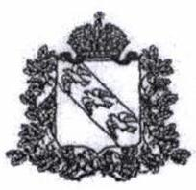
А Д М И Н И С Т Р А Ц И Я
Р ы л ь с к о г о р а й о н а К у р с к о й о б л а с т и
У П Р А В Л Е Н И Е П О О Б Р А З О В А Н И Ю

Адрес: г. Рыльск, ул. Урицкого, 56 Тел. 8 (47152)2-32-92

Исходящий №301  «17» мая 2022г. | Руководителю ОУ

В рамках реализации открытых онлайн-уроков, реализуемых с учетом опыта цикла открытых уроков «Проектория», направленных на раннюю профориентацию и с целью достижения показателей по результату федерального проекта «Успех каждого ребенка» национального проекта "Образование": «Обеспечено проведение открытых онлайн-уроков, направленных на раннюю профориентацию и реализуемых с учетом опыта цикла открытых уроков «Проектория», в которых приняли участие дети» прошу организовать демонстрацию выпуска «Шоу профессий»:
1). Компетенция «Ремесленная керамика» - 18 мая 2022 в 11:00 час;
2).Ремесленник сегодня: возможности развития – 20 мая 2022 в 11:00 час.
Сценарий и комплекс методических материалов, необходимых для проведения открытого урока по компетенции «Ремесленная керамика», будет размещен 16 мая 2022 года на странице выпуска на сайте проекта «Шоу профессий» (шоупрофессий.рф), ссылка на скачивание методических материалов дополнительно будет направлена региональным координаторам проекта.
Просим организовать подключение образовательных организаций, реализующих образовательные программы начального, основного, среднего общего образования к открытых урокам, а также разместить на имеющихся информационных ресурсах сведения об их проведении.
Все выпуски «Шоу профессий» располагаются на официальном сайте проекта https://шоупрофессий.рф и в социальной сети «ВКонтакте» https://vk.com/minprosvet.
Дополнительно сообщаем, что для обеспечения доступности серверов социальной сети «ВКонтакте», установив настройки контент-фильтрации, дающие возможность посещения социальной сети, необходимо обратиться к интернет-провайдеру с соответствующим запросом от лица организации, заключившей договор на оказание услуг связи.
По итогам просмотра выпуска «Шоу профессий – Цифровой мир» необходимо предоставить обобщенный отчет за подписью ответственного лица в проекте по прилагаемой форме.
Отчет о количестве обучающихся, принявших участие в проекте отправить на адрес электронной почты: rylsk_poarko@mail.ru. не позднее 25.05.2022 г.
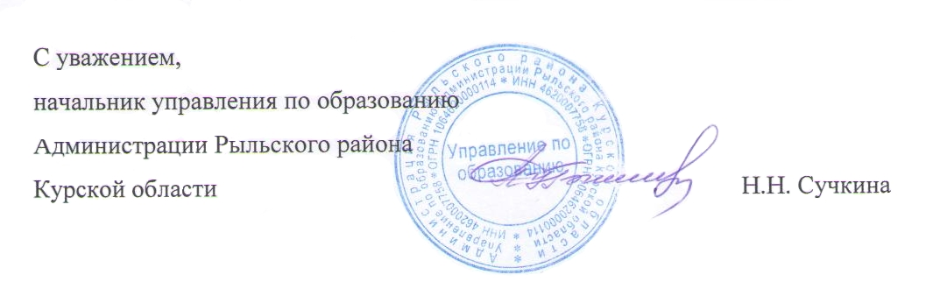
Исп. Стулова Т.Н.
Тел. 8-920-729-92-86

